CHARTA BAUARBEITER
KAMPAGNE SICHERE LIEFERUNG
Die Lieferung in Sicherheit von Baumaterialien ist von grosser Wichtigkeit für alle auf der Baustelle anwesenden Personen. Deswegen möchten wir Sie bitten diese Charta für Sicherheit und Gesundheit als Bauarbeiter zu unterzeichnen und sich zu engagieren, in Sicherheit bei Ihrem Arbeitgeber zu arbeiten.
Unterzeichnen Sie die Charta und Sie erhalten im Gegenzug:
- Die Nennung als engagierter Bauarbeiter auf der Kampagnen-Webseite nach der Validation Ihres Inputs
- Werbematerial (Poser/Aufkleber/Bandana)
Als Bauarbeiter engagiere ich mich für eine sichere Lieferung und Beförderung von Baumaterialien

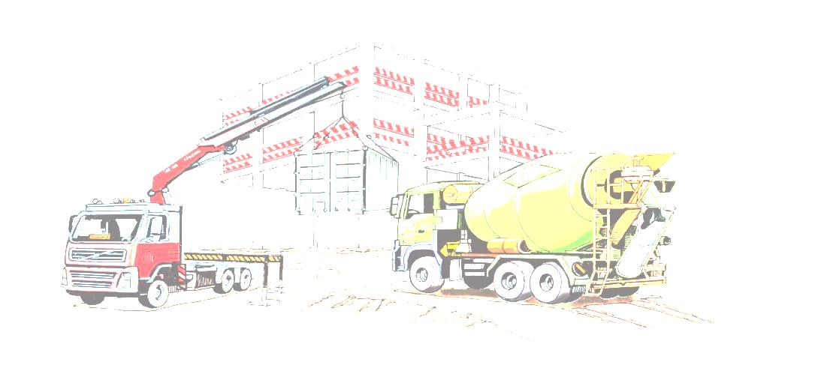
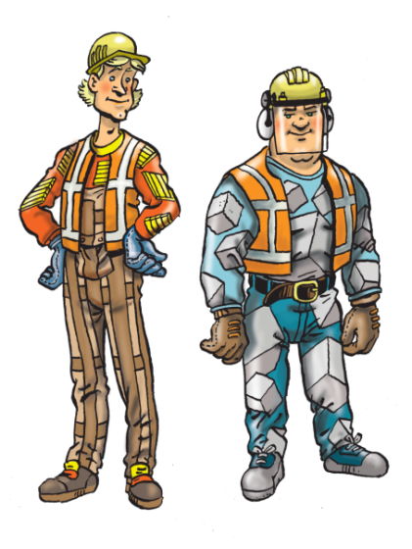
Name und Vorname: ……………………………………………………………………………
Meine Funktion ………………………………………………………………………………………
Postleitzahl:……………… Gemeinde: ………………………………………………
Strasse: ……………………………………………………………………………………………..
Mein Arbeitgeber:………………………………………………………………………………
Datum: ……/……/………… Unterschrift:

Ich engagiere mich:
- Gefährliche Situationen zu melden;
- Die Anweisungen bezüglich der Baustellenorganisation- und Ausstattung zu respektieren;
- Die Sicherheitsanweisungen des internen Transportes zu befolgen;
- Lasten korrekt zu heben;
- Die zur Verfügung gestellte individuelle Schutzausrüstung korrekt zu verwenden.
Indem ich auf meine eigene Sicherheit und Gesundheit sowie der meiner Kollegen achte, trage ich zu der Kampagne Sichere Lieferung bei!

